IL DOMANDONE:
Normalità e diversità sono concetti universali? Oppure la percezione di queste categorie cambia in base alla cultura e agli individui?

TEMPO PER QUESTA SCHEDA: 90 minuti
PERCHÈ CONTA?
Il concetto di diversità è definito necessariamente in opposizione al concetto di normalità.
Ma cosa significa? Massimo Sebastiani, capo redattore (chief editor) per ANSA (Agenzia Nazionale Stampa Associata, the leading non-profit news agency in Italy) spiega che
la parola “normalità” deriva dal latino “norma” che indica la SQUADRA (triangle)
cioè lo strumento che misura gli angoli retti (right angles). Da qui deriva il latino
“normalis” che significa perpendicolare. La parola “nomalità” dunque indica
“rettitudine, esattezza, regolarità cioè mancanze di curve, fronzoli, asperità”
e, per estensione, anche il rispetto delle norme e delle regole di una società.
Tuttavia, spiega sempre Sebastiani, la natura è tutt’altro che (rather not)
normale. Secondo la psicologia moderna la normalità è una costruzione creata da un gruppo sociale come forma di autoregolazione e, sostiene Sebastiani, “la anormalità dunque è un concetto prodotto dalla società, non una caratteristica dell’individuo stesso”. Dunque, sebbene sia possibile affermare che “la normalità non esiste”, è comunque importante non dimenticare che la definizione di normalità cambia in base alle culture e alle proprie regole sociali
(ascolta l’audio dell’articolo di Massimo Sebastiani QUI).

GUARDA, RIFLETTI & RISPONDI:
Scegli almeno 2 video fra quelli che trovi su QUESTA PAGINA WEB.
Sono video realizzati da studenti di scuole superiori per raccontare la diversità e l’integrazione nella scuola italiana. Cosa ti colpisce? C’è qualcosa su cui non sei d’accordo o che è diverso dalla scuola nel tuo paese?

IMMERGIAMOCI, PARTE 1: UNA O TANTE DIVERSITÀ?
I video che hai appena guardato mettono in luce un tipo preciso di diversità, cioè la diversità delle origini, e, di conseguenza, anche la diversità di culture, di lingue, di tradizioni ecc. È interessante notare che la Costituzione italiana difende la pluralità di identità dei cittadini: nei Principi Fondamentali si afferma che:
Tutti i cittadini hanno pari dignità sociale e sono eguali davanti alla legge, senza distinzione di sesso, di razza, di lingua, di religione, di opinioni politiche, di condizioni personali e sociali. (ART. 3)
Dobbiamo notare che l’ART. 3 parla specificamente di “cittadini” e questo è un punto discriminante: non tutte le persone che sono linguisticamente e culturalmente italiane (che sono cresciute in Italia, hanno frequentato le scuole italiane, ecc.) sono cittadine italiane (= hanno la cittadinanza italiana), anche se possono legalmente risiedere (to reside) in Italia. Questa scheda si focalizza soprattutto sulle diversità create dal concetto e dalle leggi sulla cittadinanza italiana. Detto questo, è chiaro che il discorso è più ampio e che implica una intersezionalità delle diversità e delle identità, proprio come il racconto di Igiaba Scego ha messo in luce.

DOMANDA: nei video che hai guardato, gli studenti parlano di questa situazione?
Dicono se sono cittadini italiani o no? Questo problema emerge?

Come si può ottenere la cittadinanza italiana oggi? Ci sono 3 modi per ottenere la cittadinanza automaticamente + 2 modi per ottenerla su richiesta (upon request):
- I diritti civili e politici sono riconosciuti AUTOMATICAMENTE:
- PER NASCITA (“ius sanguinis”): un bambin* è italian* se almeno un genitore è italian*
- PER NASCITA SUL TERRITORIO ITALIANO: un bambin* nat* in Italia da genitori stranieri può richiedere la cittadinanza dopo i 18 anni e se fino a quel momento è risieduto in Italia “legalmente e ininterrottamente”
- PER ADOZIONE: un bambin* minorenne è italian* se adottat* da cittadini italiani

- I diritti civili e politici sono riconosciuti SU RICHIESTA (QUI info specifiche):
- per matrimonio o 2. per residenza

DOMANDA: le regole per ottenere o richiedere la cittadinanza italiana sono diverse da quelle per ottenere o richiedere la cittadinanza americana? Fai una ricerca.
 | OSSERVA & RISPONDI:
Come abbiamo visto sopra, uno dei modi per ottenere la cittadinanza italiana (quello più comune, in fondo) è per nascita diretta, il cosiddetto ius sanguinis  (law of the blood).  Guarda l’immagine a destra (larger version HERE): quali sono i diversi approcci alla cittadinanza adottati in Europa? Quali sono le differenze con l’approccio italiano? |  | 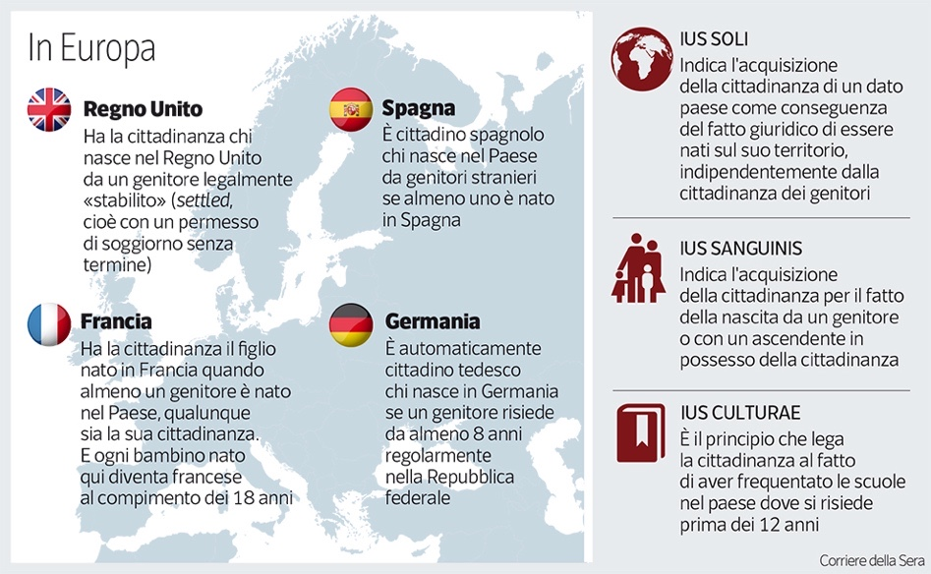
Da dove vengono gli stranieri che arrivano in Italia e in Europa?
IMMERGIAMOCI, PARTE 2: I FLUSSI MIGRATORI IN ITALIA E IN EUROPA
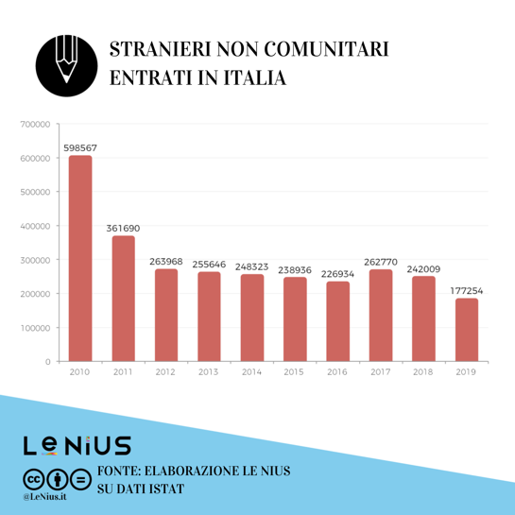
L’immigrazione è una delle situazioni problematiche più diffuse fra i paesi occidentali. L’immigrazione in Italia non è un fenomeno recente, ma secolare e costante, che è cambiato molto nel corso degli anni.
GUARDA COM’È CAMBIATA
L’IMMIGRAZIONE IN ITALIA
NEGLI ULTIMI 50 ANNI.
In Italia l’immigrazione ha raggiunto picchi molto alti
negli ultimi 10 anni. La grafica qui a destra (larger version HERE) mostra il cambiamento dei numeri degli immigrati dal 2010 al 2019.

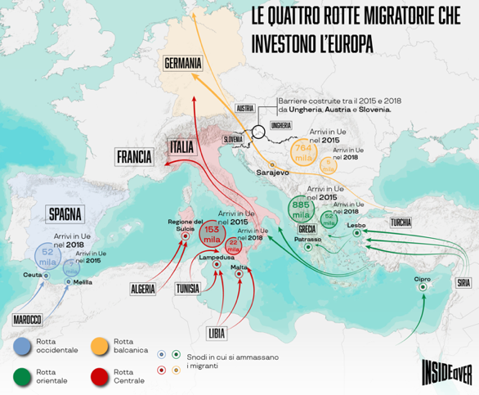
Il caso dell’Italia è unico poiché, vista la sua posizione geografica (sud Europa) e conformazione territoriale (circondata dal mare), l’Italia è considerata la porta d’accesso all’Europa. Esistono 4 rotte migratorie che investono l’Europa da sud.
La mappa a sinistra (larger version HERE) mostra come la “rotta centrale” è quella che riguarda l’Italia: “tale tratta comprende principalmente tre direttrici: la rotta libica, la rotta tunisina ed infine la rotta algerina. Italia e Malta sono i Paesi maggiormente coinvolti dall’immigrazione relativa al Mediterraneo centrale”.

I dati sull’immigrazione prendono in considerazione gli immigrati regolari (legal), mentre è difficile avere numeri precisi sugli immigrati irregolari, a causa, ad esempio, del fenomeno dell’immigrazione “fantasma” (esempio QUI).
Comunque, è possibile affermare che attualmente (currently) gli stranieri in Italia sono circa il 10% della popolazione, cioè: circa 6 milioni di immigrati (5.5 milioni regolare e 500 mila irregolari) su 60 milioni di italiani.

LEGGI & RISPONDI:
A questo link trovi 5 storie di persone che sono nate in Italia o vivono in Italia da molti anni, ma che non hanno la cittadinanza italiana: ITALIANI SENZA CITTADINANZA. Scegli la storia che ti interessa di più: leggi bene l’articolo e preparati a discuterne in classe.

FINE DELLA SCHEDA: HAI RAGGIUNTO GLI OBIETTIVI?
- Definire la parola e il concetto di normalità.
- Acquisire informazioni generali sui flussi migratori in Italia e in Europa.
- Descrivere la situazione problematica legata alla cittadinanza in Italia con esempi.
BIBLIOGRAFIA:
Siti web:
- ANSA
- Costituzione italiana – Principi Fondamentali
Articoli:

La parola della settimana è normalità
- Le rotte dei migranti per arrivare in Unione Europea
- Cittadinanza italiana: come si ottiene?
- Italiani senza cittadinanza
- Quanti stranieri entrano in Italia
- Il fenomeno degli sbarchi fantasma
- Dati immigrazione 1970-2020: mezzo secolo di accoglienza
- Le rotte dei migranti per arrivare in Unione Europea
- Quanti sono, in tutto, gli stranieri in Italia?
Video e Immagini:
- Generazione Intercultura – Video Cartoline
- Identità e diversità
- Cittadinanza in Europa
- Le quattro rotte migratorie che investono l’Europa

